Проект: Мини-Музей «Чайная посуда»

Старшая группа
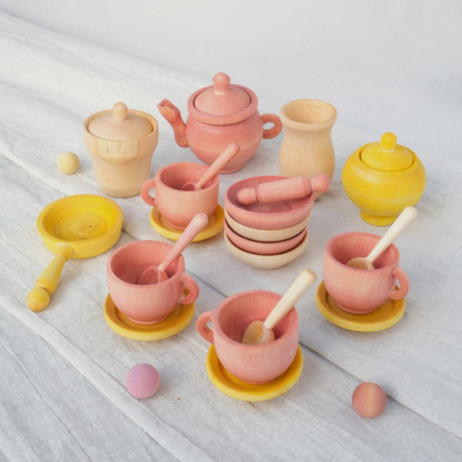

Воспитатель: Лютова Анна Владимировна

Александрова Светлана Игоревна

Тверь

2024

Актуальность:
Мини-музеи сегодня - это неотъемлемая часть развивающей среды дошкольного учреждения. Создание мини-музея - это отражение интересов и проявление инициативы детей, ведь в создании музея принимают участие сами ребята, их родители, бабушки и дедушки, братья и сёстры, что позволяет успешно взаимодействовать с семьёй, вовлекать её в жизнь группы, ДОУ.

Название проекта
«Чайная посуда»
Тип проекта
Информационно- исследовательский
Продолжительность
Краткосрочный (февраль-март.)

Участники проекта:
Воспитатели, дети старшей группы, родители.
Цель проекта
Создание условий для формирования целостного представления о чайной посуде, её многообразии по материалу и назначению.
Задачи проекта
- Обогащение предметно – развивающей среды ДОУ
- Формировать знания детей о назначении музеев, кто там работает. с правилами поведения в музее.
- Познакомить дошкольников с разнообразием чайной посуды, способами её изготовления, назначения, свойствами.
- Воспитывать уважение к труду людей, бережное отношение к продуктам их труда.
Этапы проекта:
Подготовительный этап:
- Определение темы, цели, задач проекта
- Прогнозирование результата.
Основной этап:
- Дать первое представление, об истории возникновения посуды.
- Рассматривание иллюстраций.
- Работа с родителями.
- Чтение сказок, стихов, загадок, поговорок по теме проекта.
- Работа в художественной мастерской: рисование, лепка, аппликация.
Заключительный этап:
- Создание выставкичайной посуды
- Обсуждение результатов деятельности.
Ожидаемые результаты:
Дети больше узнают о чайной посуде, ее назначении и применении и о том, из чего ее изготавливают, в завершении проекта создание мини-музея посуды разного вида и назначения,через непосредственную образовательную и самостоятельную деятельность детей.

«Начинаем путешествие в увлекательный мир чайной посуды»

Ознакомление детей с историей возникновения посуды;
Беседа на тему «Что я знаю о посуде»
Детям было предложено посмотреть слайды презентации с показом всех видов посуды(керамика,фарфор,стекло, металл, дерево, пластик, картон, начиная с древних времен.
Рассматривание альбома «История создания посуды».
Презентация «История посуды».

«Пластиковая и
картонная чашка»

Беседа «Знакомство с пластиковой и картонной чашки».
Рисование «Украсим чашку» (башкирский орнамент).

«Чайная посуда»

Беседа «Чайная посуда».
Рассматривание альбома «Башкирская посуда».
Конструирование и лепка из природного материала.
«Чайная посуда для Алсу».
Рисование «Чайный сервиз»

Основной этап:
- Подобрали дидактический материал: сенсорные, настольно-печатные, дидактические игры («Разрезные картинки», «Найди пару», «Собери сервиз» «Четвертый лишний», «Загадочные картинки»), картинки с изображением предметов чайной, столовой, кухонной посуды.
- Поочередно выставляли для сюжетной игры: игрушечную чайную, столовую, кухонную посуду.
- В форме игр-занятий дети закрепляют название и назначение посуды. В процессе формирования элементарных обследовательских действий (ощупывание, восприятия на слух) знакомятся со свойствами посуды, формируем представление о материале (из чего сделана – мнется, бьется, ломается) их формой, разнообразным цветом.
- Для более полного представления о кухонной посуде, провели для детей экскурсию на кухню. Там дети могли увидеть разнообразие кухонной посуды (кастрюли, сковороды) сравнить их по величине, и закрепить знания о необходимости кухонной посуды (приготовление пиши – жарить, варить в ней).
- В художественной мастерской - учим передавать в рисунках красоту предмета... Изображать предметы разной формы, цвета, размера.
- В лепке закрепляем способы раскатывания пластилина, уметь передавать пропорции предмета их соотношение по величине. Отрабатывать поверхность формы движениями пальцев и стекой. Продолжать учить лепить посуду из целого куска глины и пластилина ленточным способом. Приобщаем к аппликации – учить вырезать одинаковые фигуры или их детали из бумаги сложенной гармошкой, а симметричные изображения – из бумаги, сложенной пополам (стакан, ваза).

Заключительный этап:
Анализ результата проекта. Создание музея «чайная посуда», для обогащения предметной среды, развития речи и для более глубокого изучения темы.
Мероприятие в рамках итоговой встречи участников проекта:
«Чаепитие». Презентация музея, созданной детьми совместно с родителями.

Ожидаемый результат
Цель проекта: Способствовать углублению знаний детей о предметах быта (чайная посуда), путем взаимодействие в проекте педагога, ребенка и родителей – достигнута.

